**Pressemitteilung***Fachpresse*

**Kautex Maschinenbau verstärkt Lieferketten-Management**

**Seit dem 1. März 2020 verstärkt Dhanny Mulyanto als neuer Head of Global Supply Chain-Management das Change-Team von Kautex Maschinenbau. Der erfahrene Supply Chain-Manager soll die Lieferkette noch kundenorientierter optimieren und die Verfügbarkeit und Qualität der im Rahmen der Produktoffensive angekündigten neuen Produkte sicherstellen. Mit Mulyanto besetzt Kautex eine weitere Schlüsselstelle im Management neu.**

Mulyanto verfügt über langjährige Erfahrungen im Prozess- und Lieferkettenmanagement und fundierte Kenntnisse über Lieferprozesse von Kunde zu Kunde. Zuletzt war er als Leiter des Supply Chain-Managements bei einem Hersteller von Mittelspannungs-Verteilerschaltanlagen tätig. Kautex befindet sich mitten in einem Veränderungsprozess. Eine konsequente Ausrichtung auf die spezifischen Anforderungen des einzelnen Kunden, Schnelligkeit, Zuverlässigkeit und Service sind dabei entscheidende Faktoren. Um diese Faktoren optimal zu erfüllen, muss auch die Supply Chain entsprechend aufgestellt sein.

Dhanny Mulyanto freut sich auf die neue Herausforderung: „Kautex ist in Bewegung, verändert sich, ist in vielen Bereichen Vorreiter. Ich finde es extrem spannend und anregend, in einer solchen Atmosphäre zu arbeiten. Ich freue mich darauf, mein Wissen und meine Erfahrung mit dem Kautex-Team zu teilen und mich dafür einzusetzen, dieses starke Unternehmen voranzubringen.“

Thomas Hartkämper, CEO von Kautex Maschinenbau, sieht Mulyanto als Unterstützung für sein Change-Team: „Wir haben uns bei Kautex ambitionierte Ziele gesetzt. Um diese zu erreichen, benötigen wir auch in Schlüsselpositionen Menschen, die den Wandel aktiv mit uns vorantreiben. Ich freue mich sehr, dass Dhanny Mulyanto jetzt zum globalen Managementteam gehört. Ich schätze insbesondere seine positive Einstellung gegenüber Herausforderungen sowie seine enorme Methodenkompetenz. Dank seiner asiatischen Herkunft werden wir noch stärkere kulturelle Brücken zwischen Kautex Deutschland und Kautex China aufbauen.“

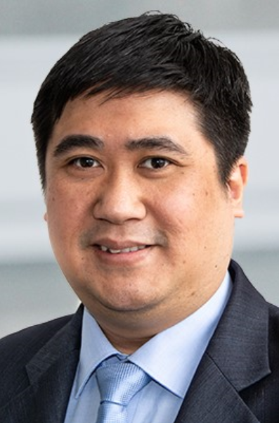

**Dhanny Mulyanto**

**Über Kautex Maschinenbau**Acht Dekaden, geprägt durch Innovationskraft und Leistungen für seine Kunden, machen Kautex Maschinenbau heute zu einem der weltweit führenden Anbieter in der Extrusionsblasformtechnik. Zu den Kunden gehören Automobilkonzerne und Zulieferbetriebe sowie Großunternehmen aus der Verpackungsindustrie. Sie alle setzen auf das Know-how und die Erfahrung einer Marke, die für Qualität und Zuverlässigkeit steht. Das Unternehmen hat seinen Hauptsitz in Bonn und betreibt neben einem Kundenzentrum in Berlin regionale Niederlassungen in den USA, in Russland, China, Italien, Indien, Mexiko und Malaysia. Darüber hinaus unterhält Kautex Maschinenbau ein dichtes globales Netz von Service- und Vertriebsstützpunkten.

**Kontaktadresse**  
 **Christian Kirchbaumer**Head of Marketing Communications  
Kautex Maschinenbau GmbH  
Kautexstr. 54  
53229 Bonn  
T +49 228 489370  
christian.kirchbaumer@kautex-group.com